Уважаемый пользователь официального сайта https://pfr.gov.ru, вы можете заказать справку о произведенных выплатах за период

- Зайдите на официальный сайт ПФР и кликните по кнопке

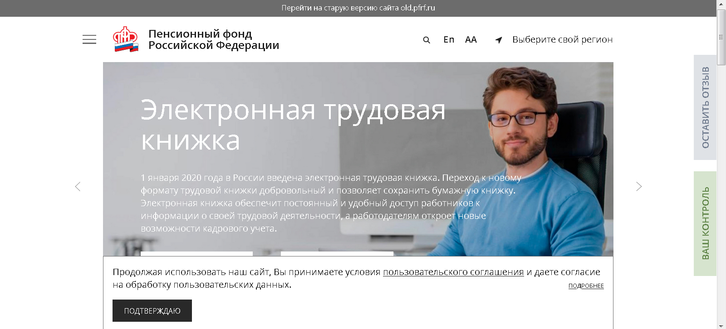

- Для входа в Личный кабинет используем Вашу учетную запись в Единой системе идентификации и аутентификации (ЕСИА).

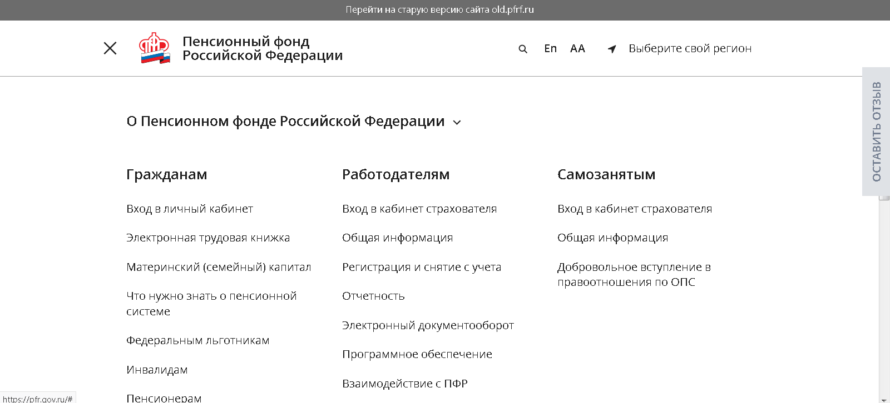
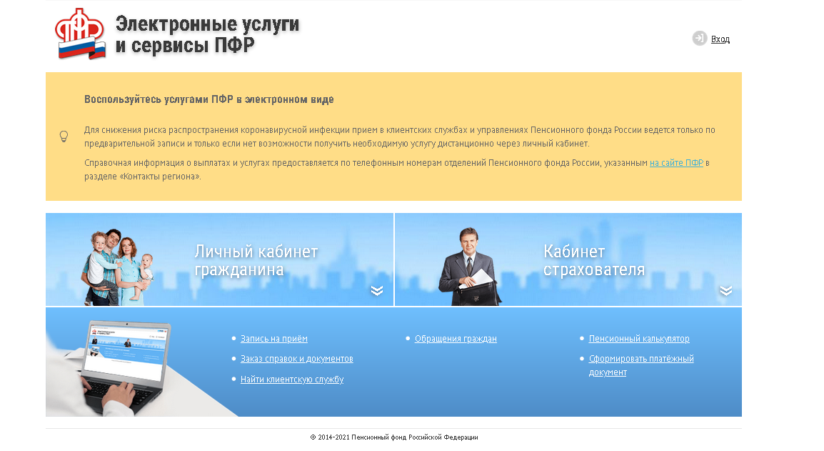
- Заходим в раздел «Пенсии» и выбрать графу «Заказать справку о произведённых выплатах за период».

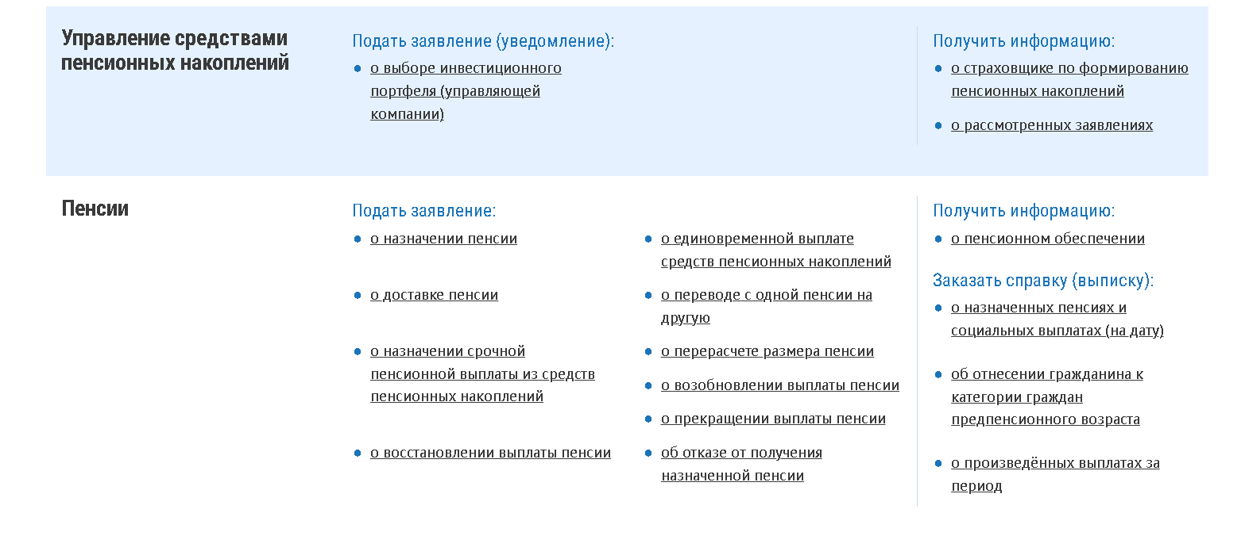

- В открывшемся окне Вы указываете период с и по:

- И нажимаем «Запросить»

- Чтобы открыть и распечатать справку, нужно нажать «Скачать»

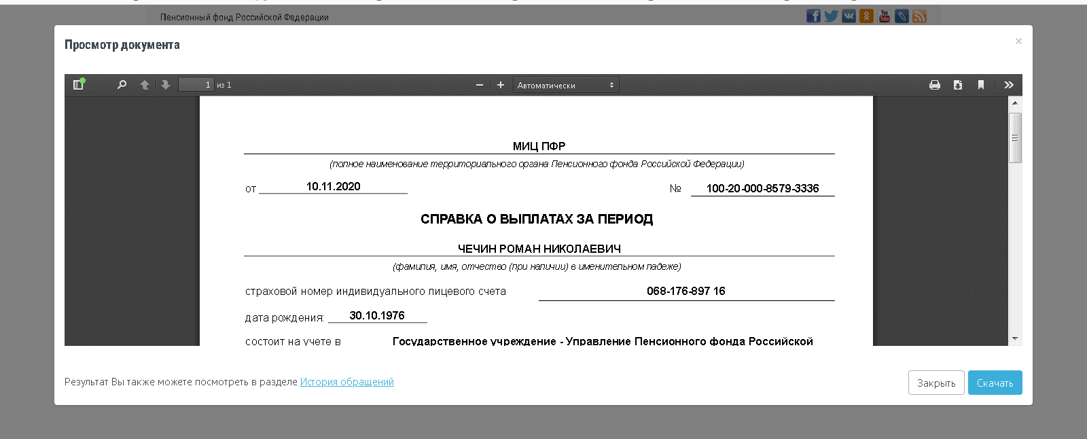

В истории обращений можно отследить статус поданного заявления.

